ZAD_CRT

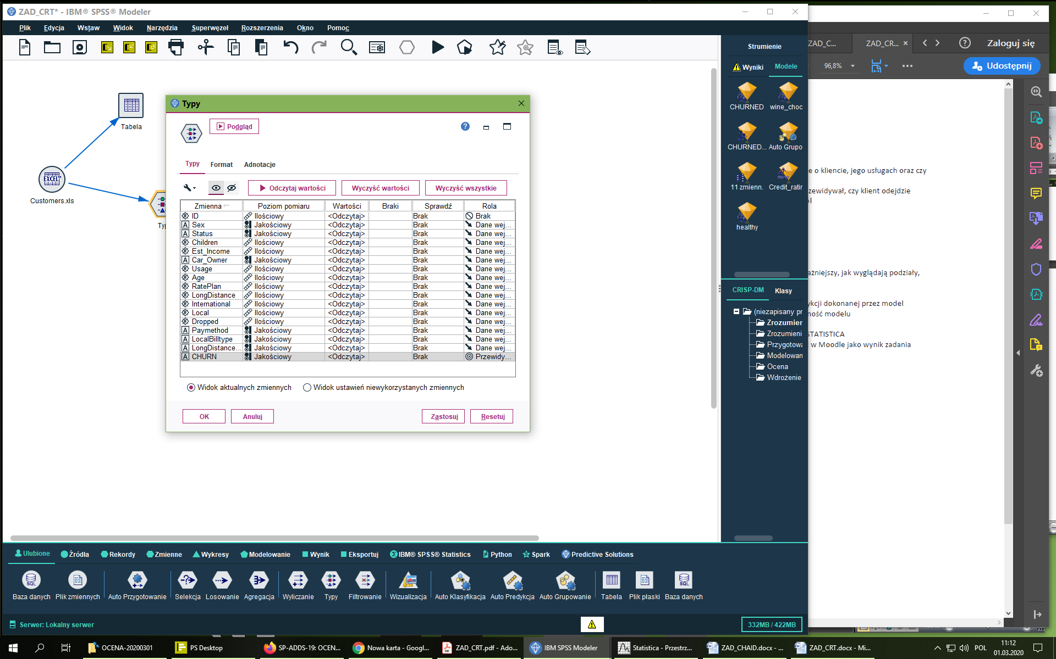

Dodaj węzeł Typy i ustaw odpowiednio role poszczególnych pól

1. opisz, jakiego wyboru dokonałeś

Dla ID zmieniłem role na BRAK, natomiast CHURN zmieniłem na Przewidywana.

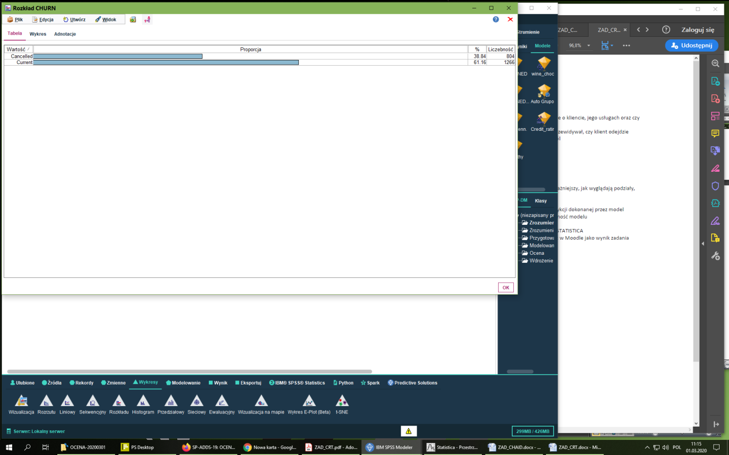

Z obserwacji wynika, ze 39% klientow odeszla, natomiast 61% pozostala.

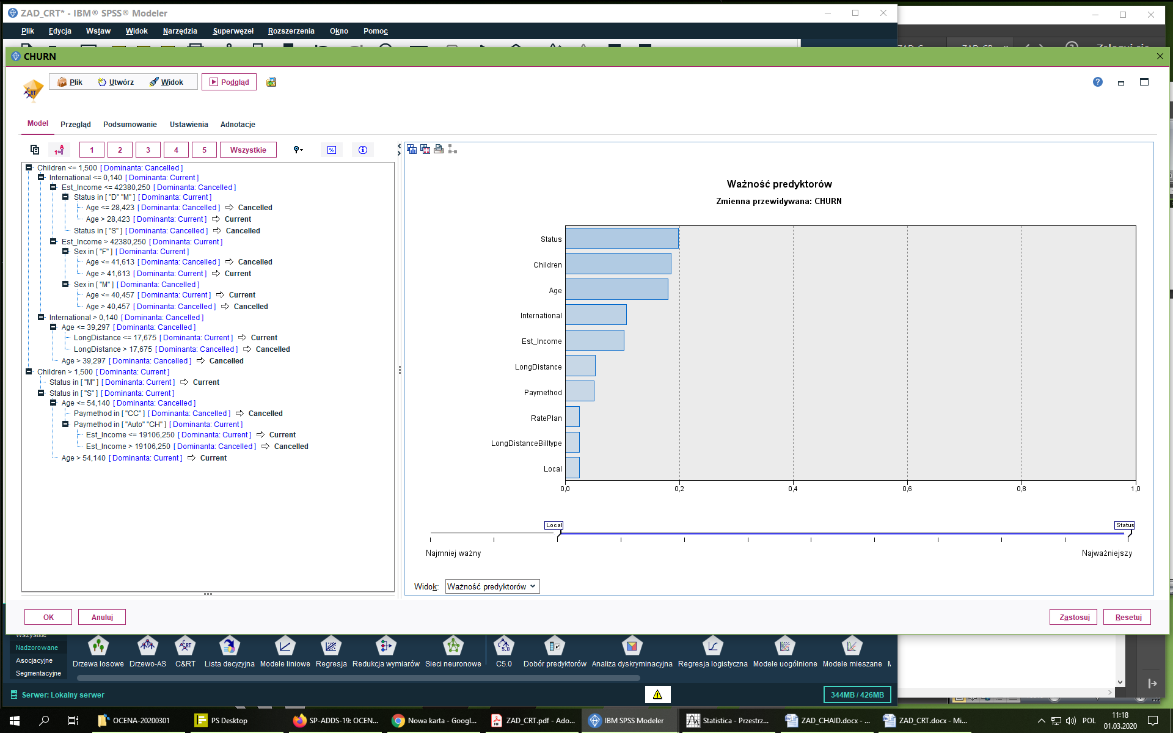

Najwazniejszymi predykatorami SA Status, Childrem, Age, International oraz Est_Income

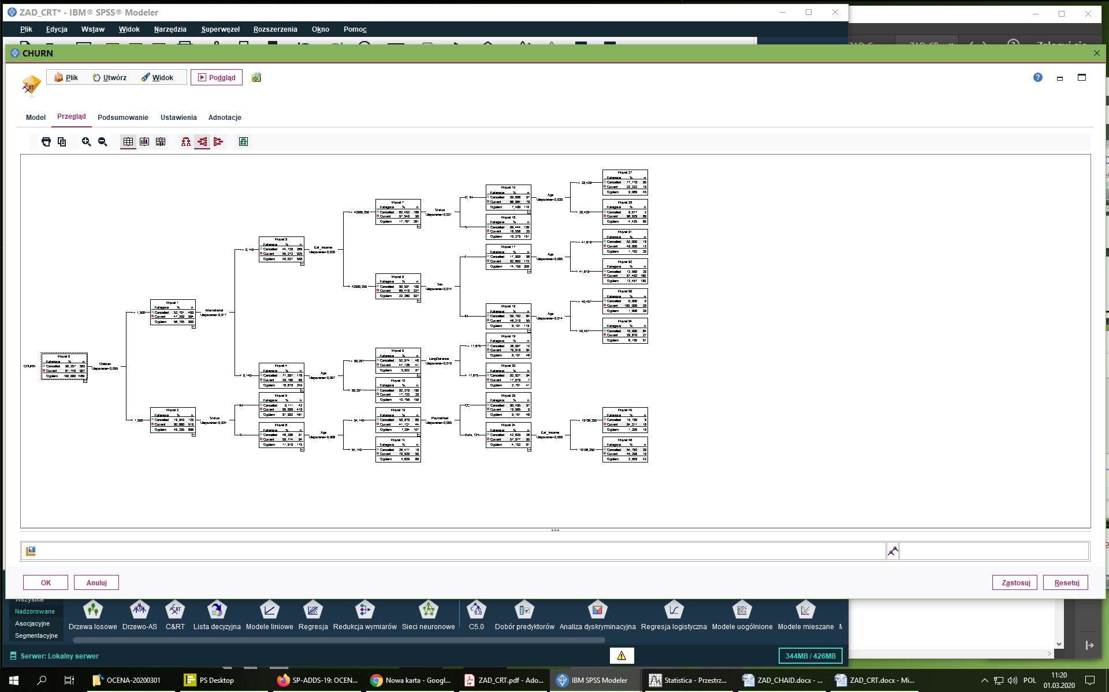

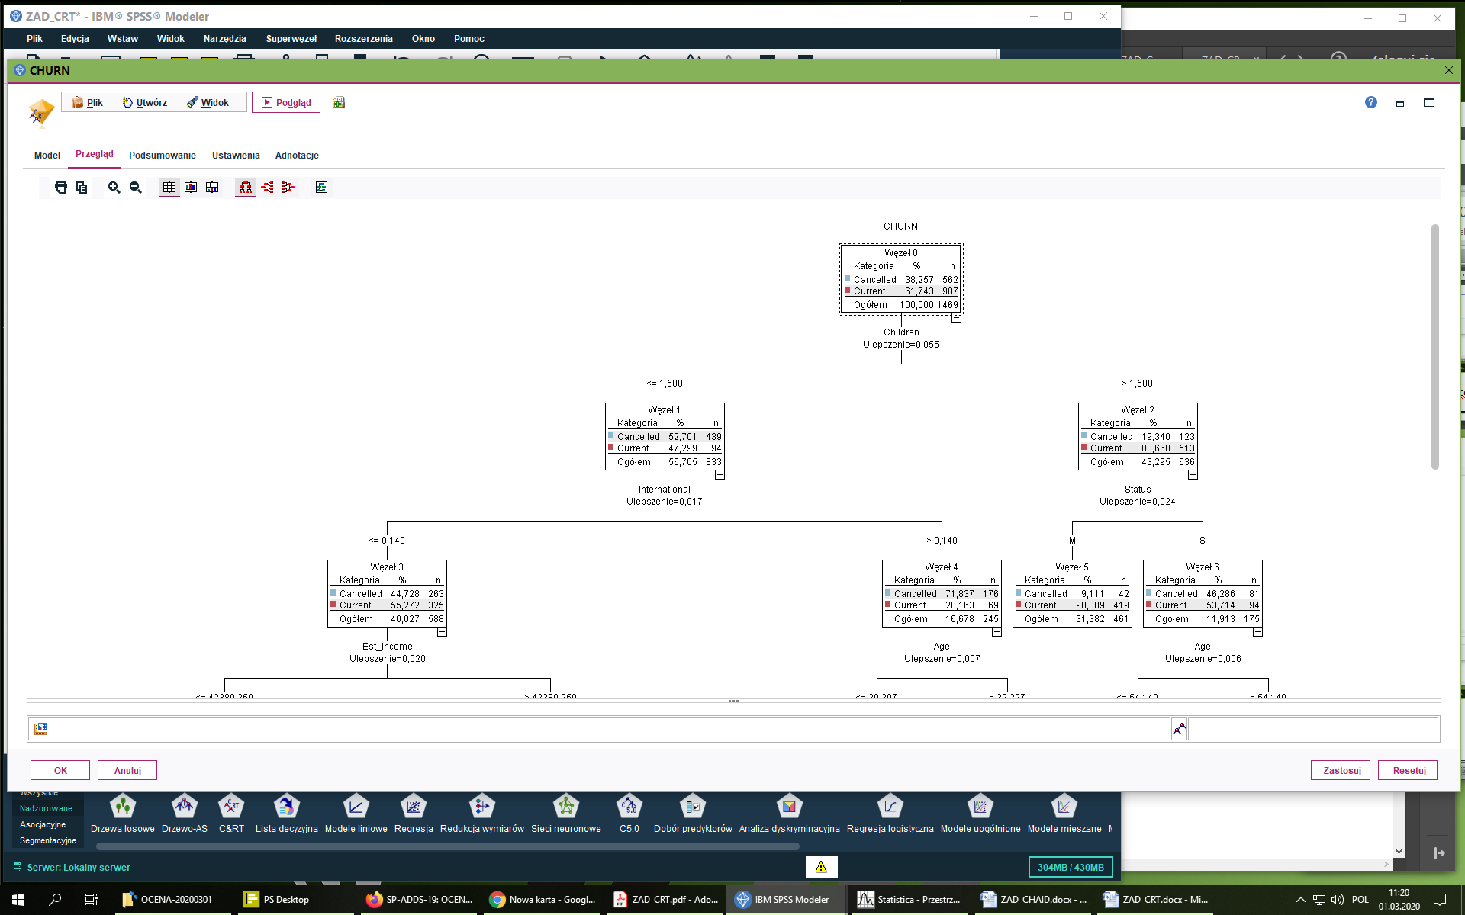

Pierwszy podzial nastepuje ze względu na liczbe dzieci, dla osob z liczba dzieci powyżej 1 kolejnym elementem decyzyjnym jest status małżeński. W przypadku M, mamy od razu decyzje, w przypadku S kolejnymi predykatorami SA Age oraz wysokość abonamentu.

W przypadku osob z 1 lub brakiem dzieci, kolejnym decydującym predykatorem jest fakt czy dana osoba wykonywala rozmowy miedzynarodowe, a potem dochod oraz wiek.

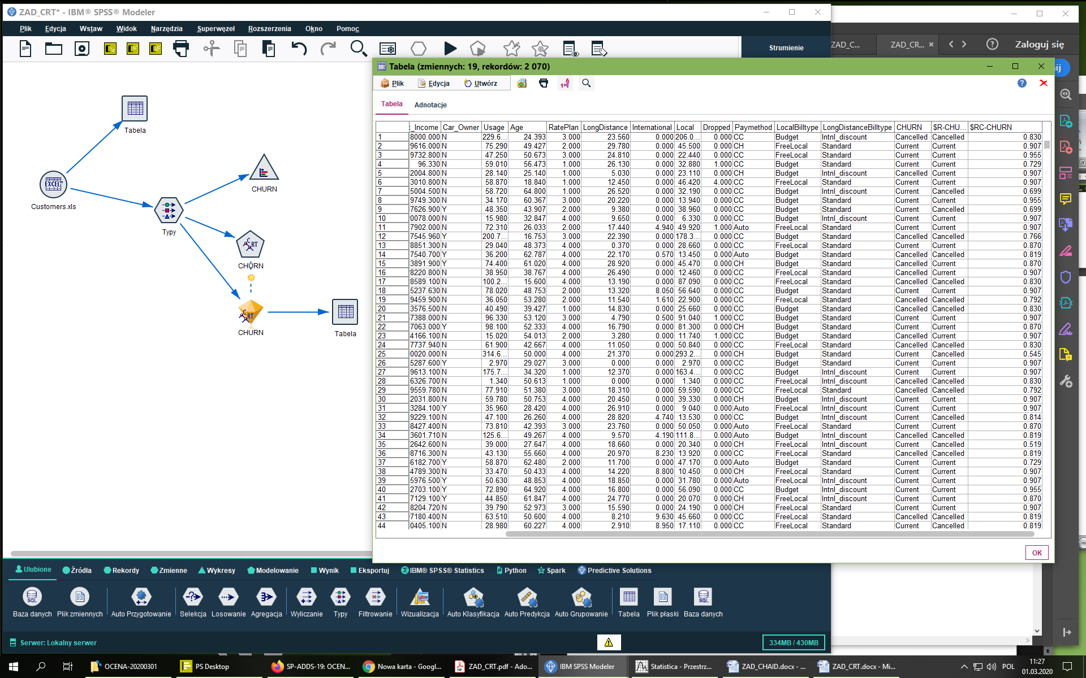

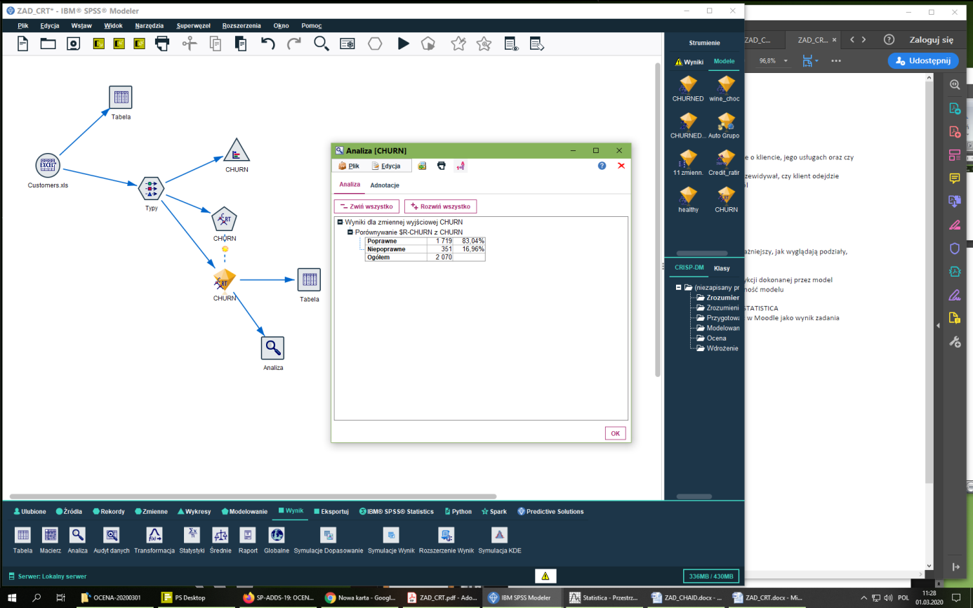

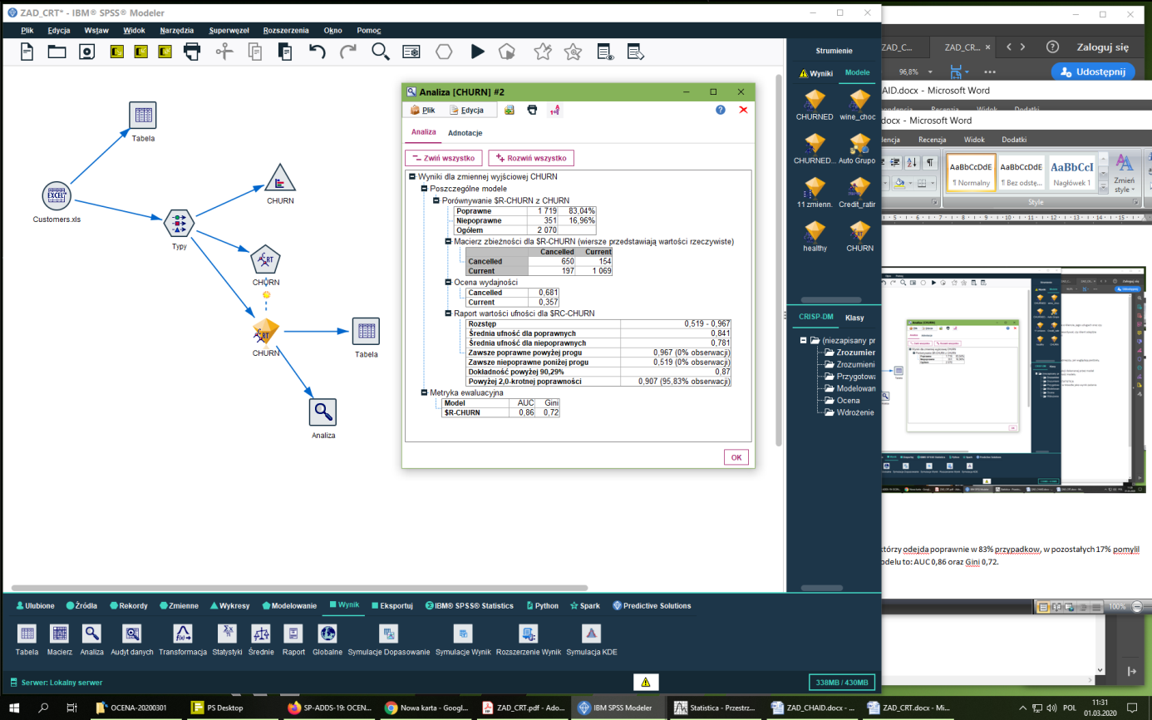

Model rozpoznal klientow, którzy odejda poprawnie w 83% przypadkow, w pozostałych 17% pomylil się. Metryki ewaluacyjne modelu to: AUC 0,86 oraz Gini 0,72.